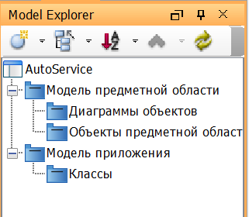
Текстуальный анализ
Сеть автосервисов «AutoService» внедряет информационную систему для управления записью клиентов, ведения истории обслуживания автомобилей и контроля работы мастеров.
Платформа позволяет клиенту зарегистрироваться в системе, указав номер телефона (используемый как логин), пароль, ФИО, адрес электронной почты, а также марку, модель и государственный номер своего автомобиля. Клиент, создавший учетную запись, получает доступ к личному кабинету, где может просматривать историю обслуживания своих автомобилей, записываться на сервис и управлять своими данными.
Клиент может добавить в свой профиль несколько автомобилей. Для каждого автомобиля указываются марка, модель, год выпуска, VIN-номер, государственный номер и текущий пробег. Клиент может редактировать данные об автомобилях и удалять автомобили из своего профиля.
Для записи на сервис клиент выбирает удобную дату и время из доступных слотов, указывает автомобиль и желаемую услугу. При записи клиент может выбрать, будет ли он оплачивать услугу баллами лояльности или деньгами. Система блокирует необходимое количество баллов, если выбран вариант оплаты баллами, или резервирует стоимость услуги на карте, если выбран вариант оплаты деньгами. Клиент может отменить или перенести запись, но не позднее чем за 12 часов до назначенного времени. При отмене в более поздний срок с карты клиента списывается штраф в размере 50 баллов лояльности. После завершения услуги клиент может оставить отзыв о качестве работы, оценив его по пятибалльной шкале.
Система ведет детальную историю обслуживания для каждого автомобиля: фиксируются дата и время визита, пробег на момент визита, выполненные работы, замененные детали, стоимость услуг и мастер, выполнявший работы. Клиент может просматривать историю обслуживания, фильтровать ее по датам и видам работ, скачивать отчет по истории обслуживания своего автомобиля в формате PDF.
Система автоматически рассчитывает и отправляет клиенту уведомления о необходимости планового технического обслуживания на основе пробега и даты последнего визита.
Администратор системы может управлять пользователями (блокировать и разблокировать учетные записи), управлять расписанием работы автосервиса, открывать и закрывать слоты для записи, изменять стоимость услуг, назначать мастеров на смены. Администратор также может просматривать финансовую отчетность: доходы по видам услуг, по мастерам, по периодам времени.
Мастер автосервиса имеет доступ к системе для просмотра расписания своих записей на текущий день, отметки о начале и завершении работ, ведения учета выполненных операций и замененных деталей. После завершения работы мастер отмечает услугу как выполненную, система отправляет клиенту уведомление о готовности автомобиля.
Система управляет справочником услуг и нормативов. Для каждой услуги указываются название, описание, стандартная стоимость, нормативная трудоемкость в часах и перечень необходимых материалов.
Система лояльности работает следующим образом. За каждые полные 500 рублей, потраченные на техническое обслуживание, клиенту начисляется 10 баллов лояльности. Накопленные баллы суммируются по всем автомобилям клиента. Клиент может конвертировать накопленные баллы в вознаграждения. Клиент активирует вознаграждение в личном кабинете, после чего генерируется уникальный QR-код, который предъявляется в автосервисе.
Менеджер автосервиса может изменять старые правила и заводить новые правила начисления баллов и вознаграждений за услуги. Менеджер также может публиковать на сайте полезные статьи и видео о техническом обслуживании автомобилей.

Анализ списка классов-кандидатов
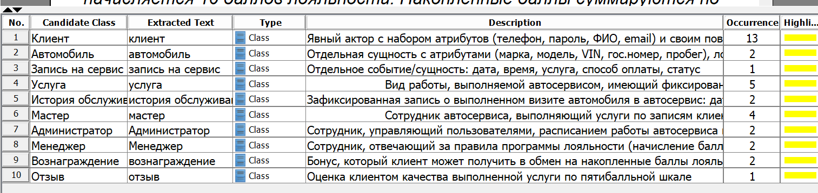
Глоссарий
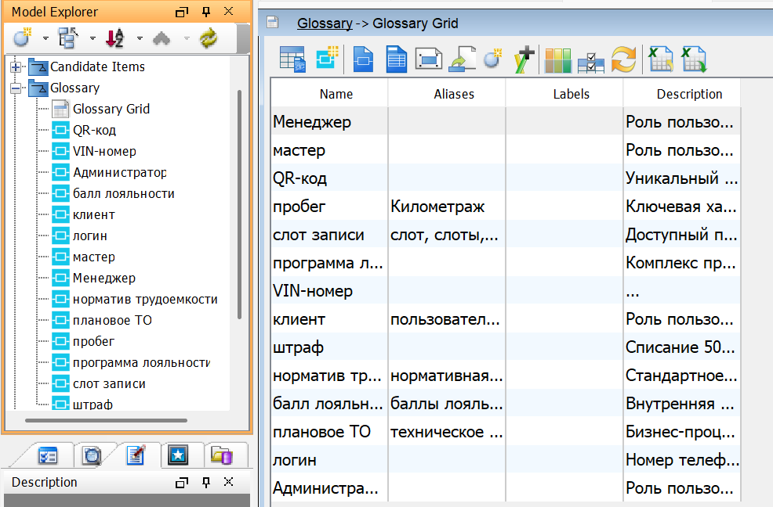
Диаграмма классов
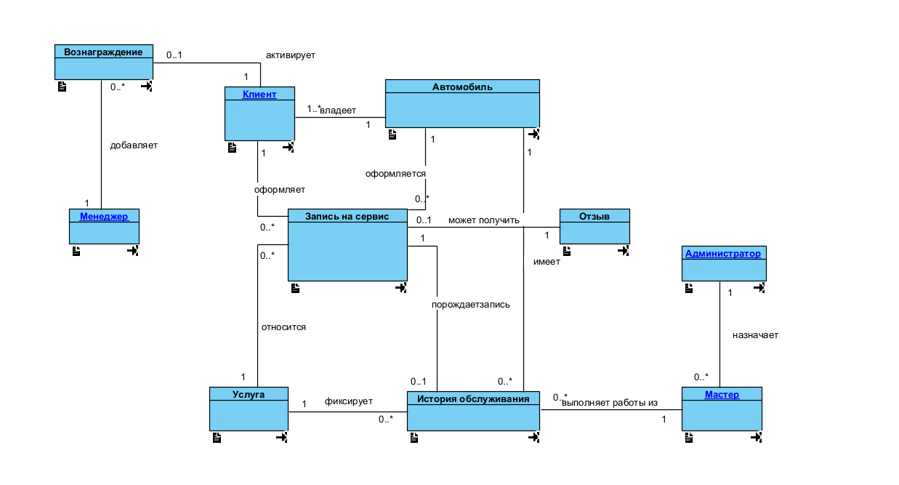

Названия связей — как осмысленные предложения
- Клиент — Автомобиль: «Клиент владеет автомобилем»
- Клиент — Запись на сервис: «Клиент оформляет запись на сервис»
- Автомобиль — Запись на сервис: «Запись на сервис оформляется для автомобиля»
- Запись на сервис — Услуга: «Запись на сервис относится к услуге»
- Мастер — История обслуживания: «Мастер выполняет работы из истории обслуживания»
- Автомобиль — История обслуживания: «Автомобиль имеет историю обслуживания»
- Услуга — История обслуживания: «История обслуживания фиксирует оказанную услугу»
- Запись на сервис — История обслуживания: «Запись на сервис порождает запись в истории обслуживания»
- Запись на сервис — Отзыв: «Запись на сервис сопровождается отзывом»
- Клиент — Вознаграждение: «Клиент активирует вознаграждение»
- Администратор — Мастер: «Администратор назначает мастера на смену»
- Менеджер — Вознаграждение: «Менеджер добавляет вид вознаграждения»

Ассоциации-кандидаты и мультипличность
- Клиент может иметь один или несколько автомобилей — связь 1 – 1..* (по тексту, автомобиль указывается уже при регистрации, значит минимум один)
- Автомобиль принадлежит ровно одному клиенту — обратная сторона связи 1 (не отдельная связь, просто то же ребро, читаемое с другой стороны)
- Клиент может сделать ноль или несколько записей на сервис — связь 1 – 0..*
- Автомобиль может быть указан в ноль или нескольких записях на сервис — связь 1 – 0..*
- Запись на сервис ссылается ровно на одну услугу — связь 0..* – 1 (услуга может фигурировать в ноль или многих записях, но одна конкретная запись — это ровно одна услуга)
- Мастер может выполнить ноль или несколько записей в истории обслуживания — связь 1 – 0..*
- Автомобиль может иметь ноль или несколько записей в истории обслуживания — связь 1 – 0..*
- Услуга может фигурировать в ноль или нескольких записях истории обслуживания — связь 1 – 0..*
- Запись на сервис может породить ноль или одну запись в истории обслуживания (после завершения) — связь 1 – 0..1
- Запись на сервис может получить ноль или один отзыв — связь 1 – 0..1 (отзыв оставляется именно на завершённую запись, а не «вообще» от клиента — так понятнее, за что именно оценка)
- Клиент может активировать ноль или несколько вознаграждений — связь 1 – 0..*
Слабые связи ради правила «каждый класс должен быть связан»:
- Администратор может назначать ноль или нескольких мастеров на смены — связь 1 – 0..* (это по факту про расписание, а не про жёсткую структуру данных, но без неё Администратор вообще ни с кем не связан)
- Менеджер может добавлять ноль или несколько видов вознаграждений — связь 1 – 0..*

Диаграммы объектов:
- «Автомобили клиента и его записи на сервис»
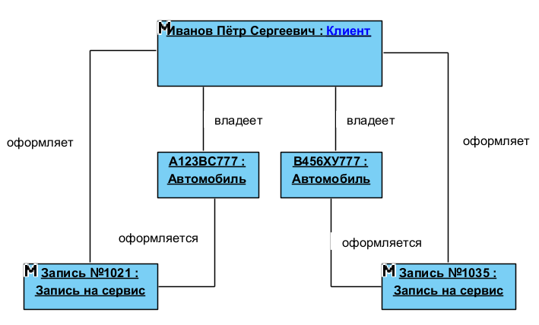
- «Выполнение услуги и история обслуживания»
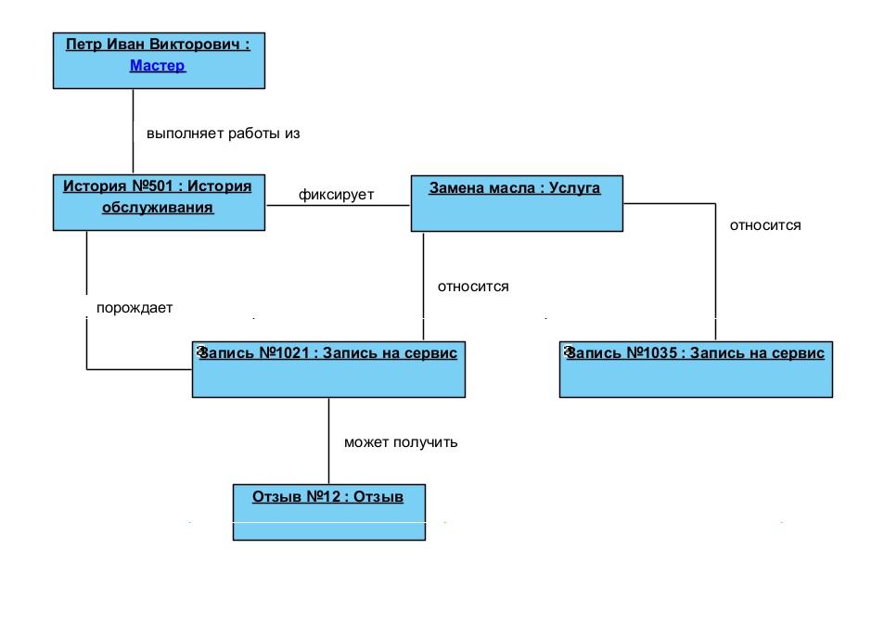
- «Вознаграждения и управление»
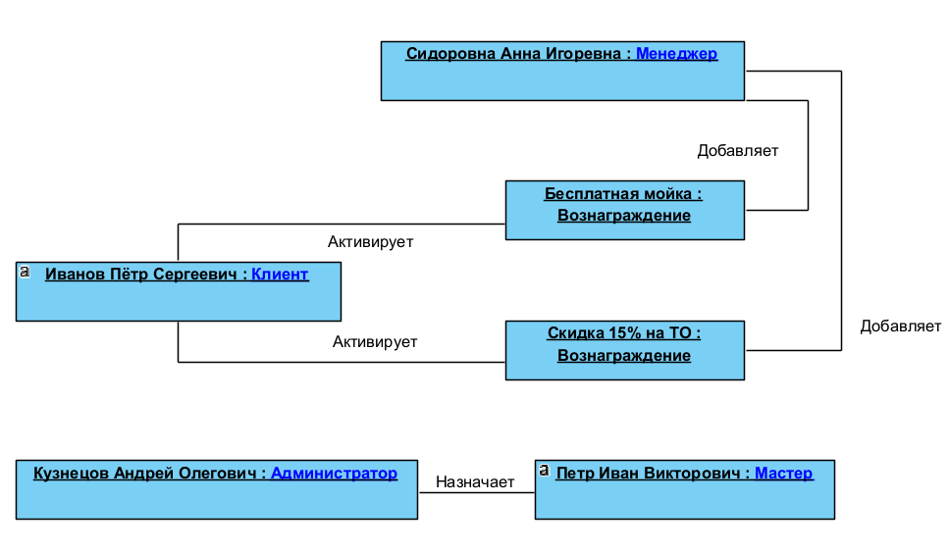
2. ававав

Лаба 2; пункт 2.3. Список действующих лиц и их задач
Действующее лицо | Описание | Задачи
Посетитель | Ещё не зарегистрированный пользователь | Зарегистрироваться в системе
Клиент | Зарегистрированный пользователь, владеющий автомобилями | Войти в систему [1]; Добавить автомобиль; Редактировать автомобиль; Удалить автомобиль; Записаться на сервис; Отменить запись; Перенести запись; Просмотреть историю обслуживания; Скачать отчёт истории; Оставить отзыв; Активировать вознаграждение; Редактировать профиль
Платёжная система | Внешняя система, резервирующая средства на карте клиента | Зарезервировать стоимость услуги [2]
Мастер | Сотрудник, выполняющий записанные услуги | Просмотреть расписание записей; Отметить начало работ; Завершить услугу; Вести учёт операций и деталей
Администратор | Сотрудник, управляющий пользователями, расписанием, ценами | Управлять пользователями; Управлять расписанием работы; Управлять слотами записи; Изменить стоимость услуги; Назначить мастера на смену; Просмотреть финансовую отчётность; Редактировать справочник услуг
Менеджер | Сотрудник, управляющий правилами лояльности и публикациями | Изменить правило начисления баллов; Завести правило начисления баллов; Добавить вид вознаграждения; Опубликовать статью
Таймер | Особое действующее лицо — инициирует автоматические действия по условию (пробег + дата) | Отправить уведомление о плановом ТО
Примечания (как в примере методички):
[1] В тексте явно не сказано «войти в систему», но раз есть регистрация и личный кабинет — логично, что этот use case должен существовать (как и «Выйти из системы»).
[2] Платёжная система — вспомогательное действующее лицо: она не инициирует действие сама, а помогает Клиенту при записи на сервис.

Лаба 2; пункт 2.4. Краткое описание вариантов использования
Use case | Краткое описание
Зарегистрироваться в системе | Посетитель указывает телефон (логин), пароль, ФИО, email и данные первого автомобиля, становясь Клиентом
Войти в систему | Клиент получает доступ к личному кабинету по логину и паролю
Добавить автомобиль | Клиент указывает марку, модель, год, VIN и гос.номер нового автомобиля в своём профиле
Редактировать автомобиль | Клиент изменяет данные ранее добавленного автомобиля
Удалить автомобиль | Клиент удаляет автомобиль из своего профиля
Записаться на сервис | Клиент выбирает автомобиль, услугу, дату/время из слотов и способ оплаты (баллами или деньгами)
Отменить запись | Клиент отменяет запись не позднее чем за 12 часов до визита, иначе списывается штраф
Перенести запись | Клиент переносит запись на другое время с теми же ограничениями по срокам
Просмотреть историю обслуживания | Клиент смотрит и фильтрует по датам/видам работ историю визитов своего автомобиля
Скачать отчёт истории | Клиент получает PDF-отчёт по истории обслуживания конкретного автомобиля
Оставить отзыв | После завершения услуги клиент оценивает качество работы по пятибалльной шкале
Активировать вознаграждение | Клиент обменивает баллы лояльности на вознаграждение, получая уникальный QR-код
Зарезервировать стоимость услуги | Платёжная система резервирует деньги на карте клиента при записи с оплатой деньгами
Просмотреть расписание записей | Мастер видит список своих записей на текущий день
Отметить начало работ | Мастер фиксирует момент начала выполнения услуги
Завершить услугу | Мастер отмечает услугу выполненной, фиксирует работы/детали; клиенту уходит уведомление о готовности, начисляются баллы лояльности
Вести учёт операций и деталей | Мастер записывает, какие работы выполнены и какие детали заменены
Управлять пользователями | Администратор блокирует/разблокирует учётные записи
Управлять расписанием работы | Администратор задаёт график работы автосервиса
Управлять слотами записи | Администратор открывает/закрывает доступные слоты для записи
Изменить стоимость услуги | Администратор меняет цену конкретной услуги
Назначить мастера на смену | Администратор распределяет мастеров по сменам
Просмотреть финансовую отчётность | Администратор смотрит доходы по услугам, мастерам, периодам
Редактировать справочник услуг | Администратор добавляет/изменяет услуги, их стоимость и нормативы
Изменить правило начисления баллов | Менеджер меняет существующее правило начисления баллов/вознаграждений
Завести правило начисления баллов | Менеджер создаёт новое правило начисления баллов/вознаграждений
Добавить вид вознаграждения | Менеджер добавляет новый тип вознаграждения, обмениваемый на баллы
Опубликовать статью | Менеджер публикует материалы о ТО и акциях на сайте
Отправить уведомление о плановом ТО | Система автоматически уведомляет клиента на основе пробега и даты последнего визита

3. Действующие лица и варианты использования
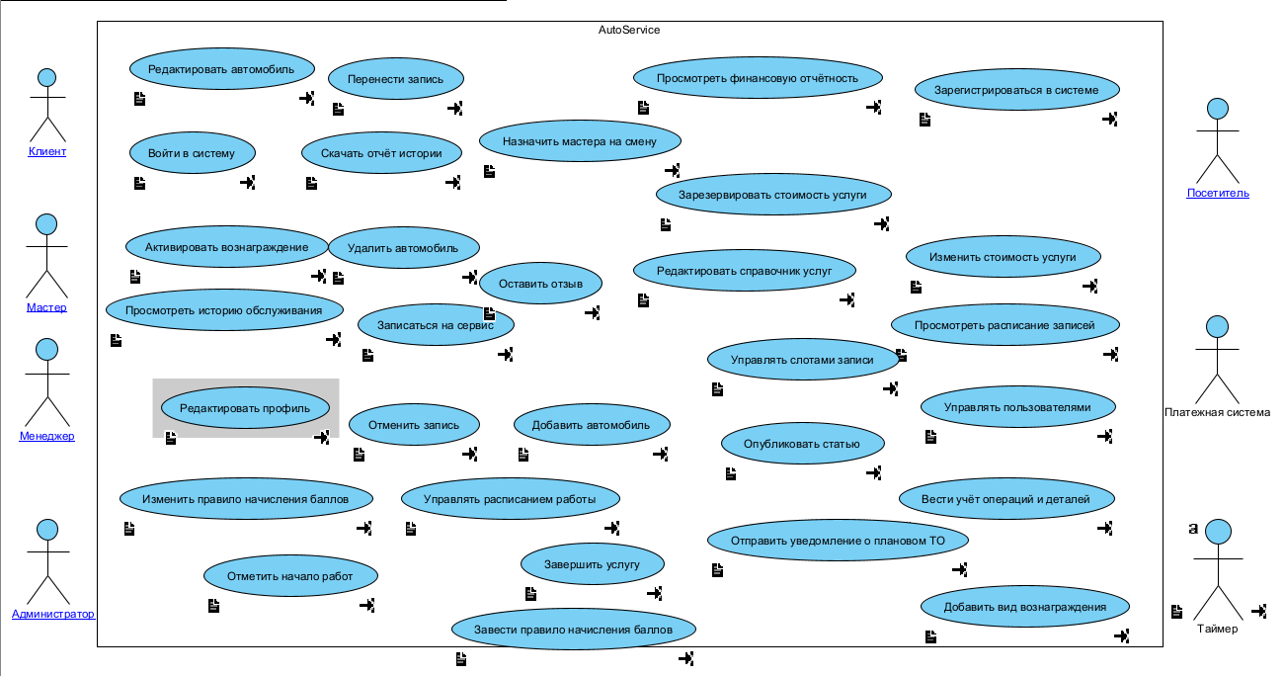

Диаграмма Use Case
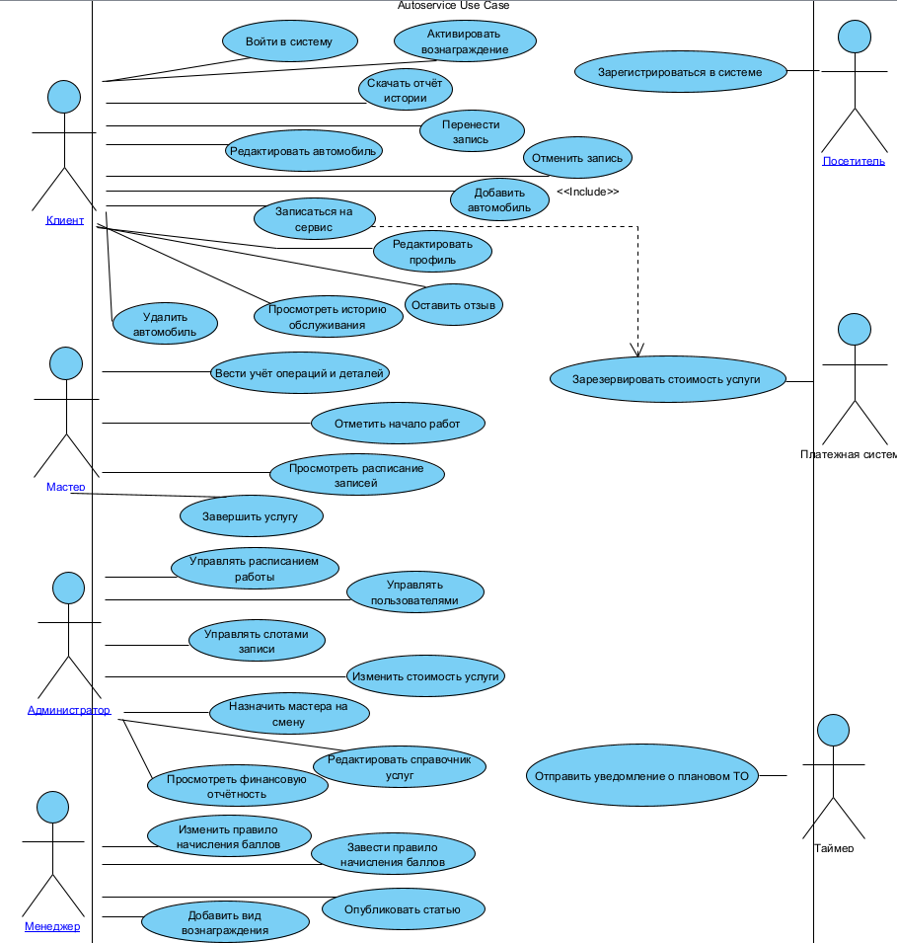
Добавлены 2 новых класса:
Новая диаграмма классов с добавлением атрибутов
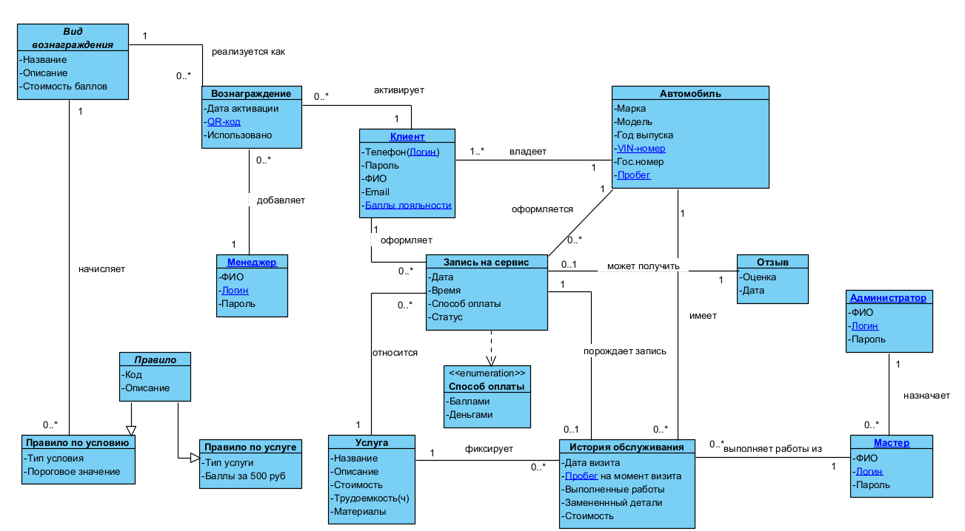
Атрибуты классам
Класс | Атрибуты
Клиент | Телефон (логин), Пароль, ФИО, Email, Баллы лояльности
Автомобиль | Марка, Модель, Год выпуска, VIN-номер, Гос.номер, Пробег
Запись на сервис | Дата, Время, Способ оплаты, Статус
Услуга | Название, Описание, Стоимость, Трудоёмкость (ч), Материалы
История обслуживания | Дата визита, Пробег на момент визита, Выполненные работы, Заменённые детали, Стоимость
Мастер | ФИО, Логин, Пароль
Администратор | ФИО, Логин, Пароль
Менеджер | ФИО, Логин, Пароль
Отзыв | Оценка, Дата
Вид вознаграждения | Название, Описание, Стоимость в баллах
Вознаграждение | Дата активации, QR-код, Использовано
Правило (абстрактный, только общее) | Код, Описание
Правило по услуге | Тип услуги, Баллы за 500₽
Правило по условию | Тип условия, Пороговое значение
Реализация диаграммы в MDriver Designer
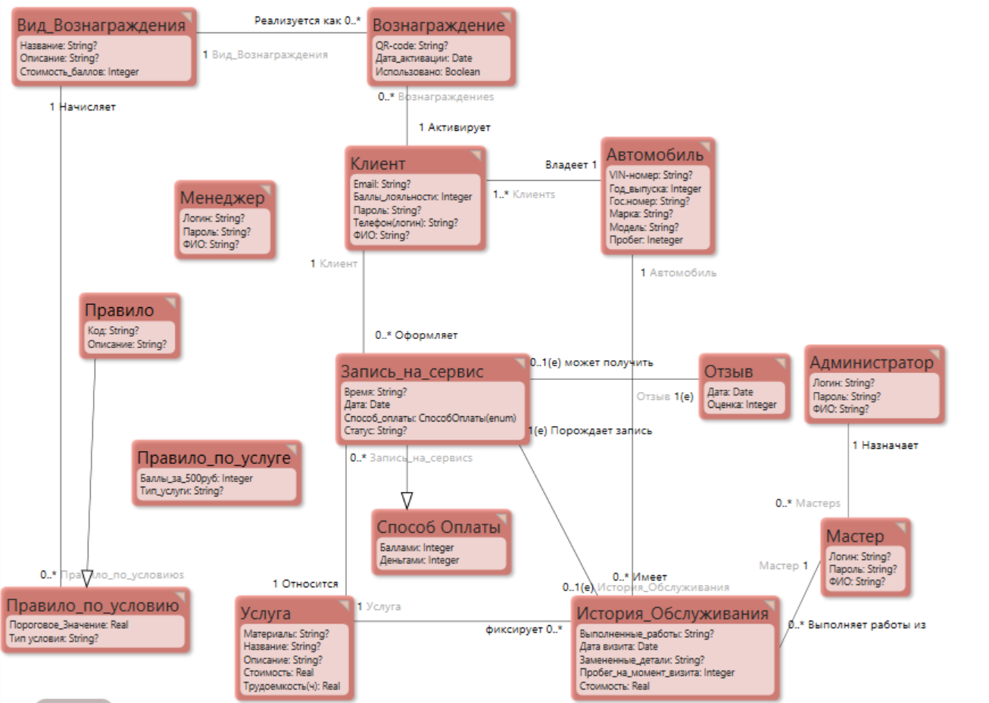
Создание вариантов использование
Основной поток событий ,Войти в систему,
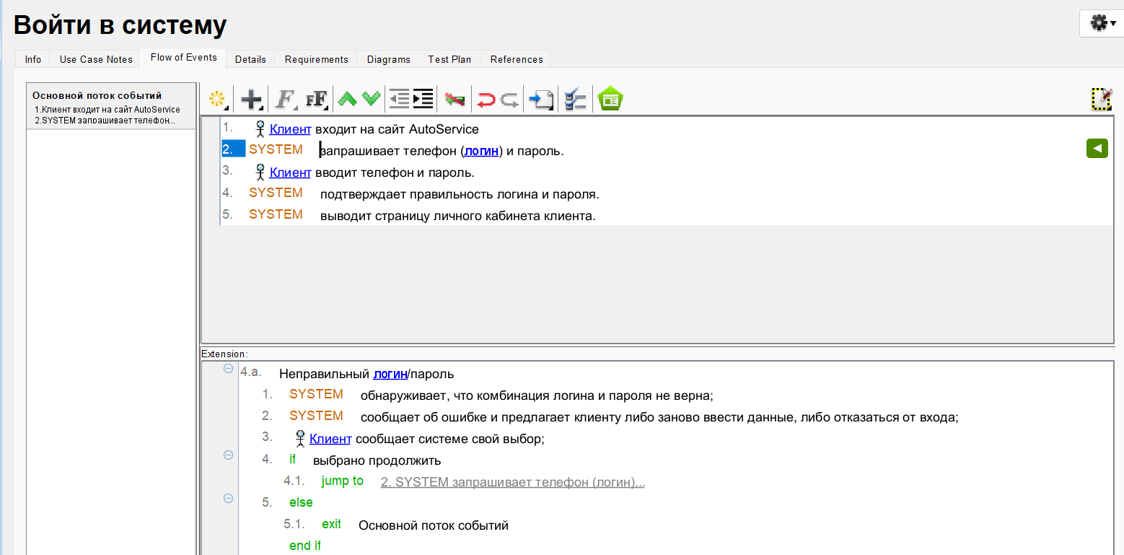
Имя: Войти в систему
ID: UC02
Краткое описание: Клиент, имеющий учётную запись, получает доступ к личному кабинету.
Действующие лица: Клиент (основное)
Предусловия: Нет
Постусловия: Если вариант использования выполнен успешно, система предоставляет клиенту доступ к личному кабинету. В любом случае система гарантирует, что доступ не будет предоставлен клиенту, не сообщившему верную комбинацию логина и пароля.
Основной поток событий:
- Клиент входит на сайт AutoService.
- Система запрашивает телефон (логин) и пароль.
- Клиент вводит телефон и пароль.
- Система подтверждает правильность логина и пароля.
- Система выводит страницу личного кабинета клиента.
Альтернативные потоки:
4А. Неправильный логин/пароль:
- система обнаруживает, что комбинация логина и пароля не верна;
- система сообщает об ошибке и предлагает клиенту либо заново ввести данные, либо отказаться от входа;
- клиент сообщает системе свой выбор;
- в соответствии с выбором клиента либо выполняется переход на шаг 2, либо вариант использования завершается неуспешно.
Создание спецификации ,Записаться на сервис,
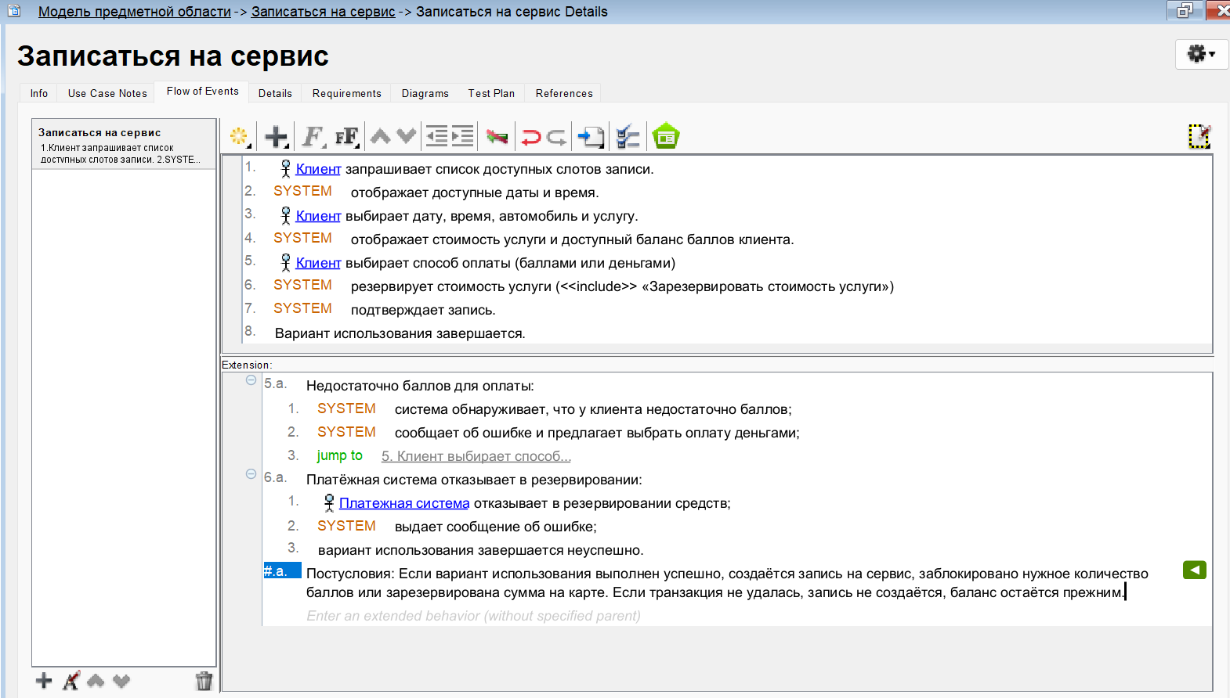
Имя: Записаться на сервис
ID: UC10
Краткое описание: Клиент выбирает автомобиль, услугу, дату/время из доступных слотов и способ оплаты (баллами или деньгами) для записи на обслуживание.
Действующие лица: Клиент (основное), Платёжная система (второстепенное)
Предусловия: Клиент вошёл в систему. У клиента есть хотя бы один автомобиль в профиле.
Основной поток событий:
- Клиент запрашивает список доступных слотов записи.
- Система отображает доступные даты и время.
- Клиент выбирает дату, время, автомобиль и услугу.
- Система отображает стоимость услуги и доступный баланс баллов клиента.
- Клиент выбирает способ оплаты (баллами или деньгами).
- Система резервирует стоимость услуги (<<include>> «Зарезервировать стоимость услуги»).
- Система подтверждает запись.
- Вариант использования завершается.
Альтернативные потоки:
5А. Недостаточно баллов для оплаты:
- система обнаруживает, что у клиента недостаточно баллов;
- система сообщает об ошибке и предлагает выбрать оплату деньгами;
- переход на шаг 5.
6А. Платёжная система отказывает в резервировании:
- платёжная система отказывает в резервировании средств;
- система выдаёт сообщение об ошибке;
- вариант использования завершается неуспешно.
Постусловия: Если вариант использования выполнен успешно, создаётся запись на сервис, заблокировано нужное количество баллов или зарезервирована сумма на карте. Если транзакция не удалась, запись не создаётся, баланс остаётся прежним.

Диаграмма деятельность ,,Войти в систему,,
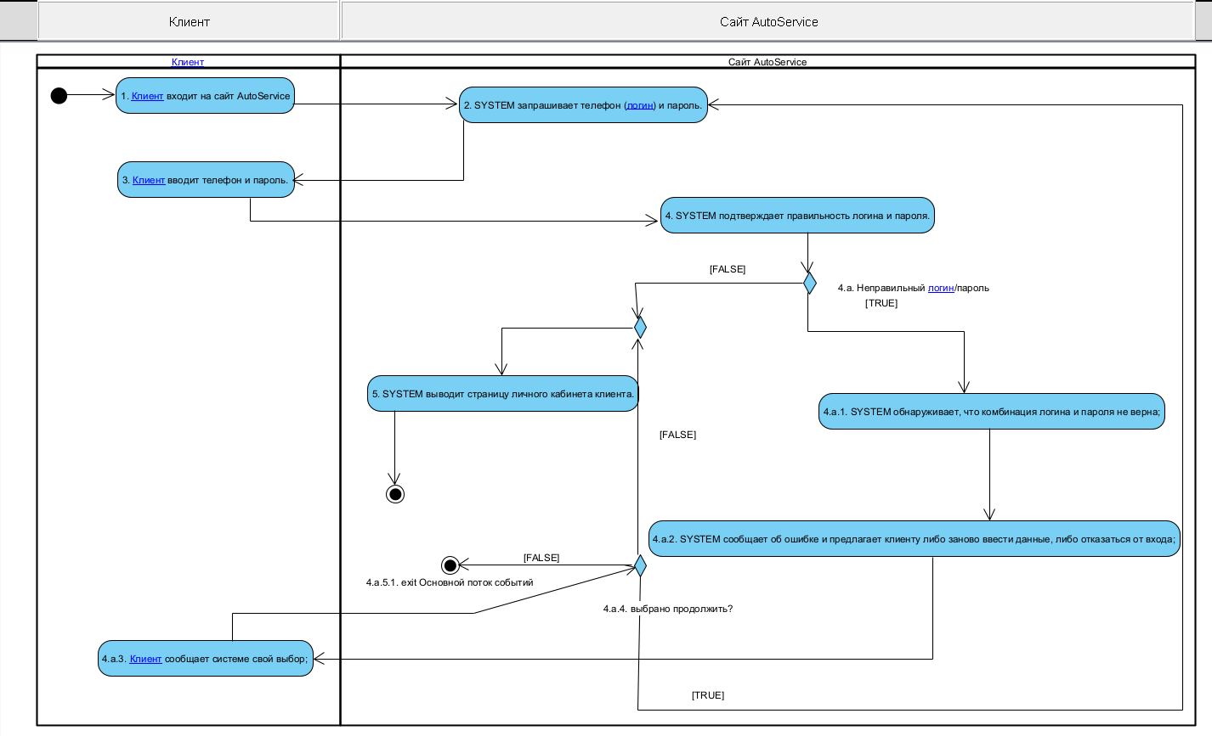
Диаграмма деятельность ,,Записаться на сервис,,.
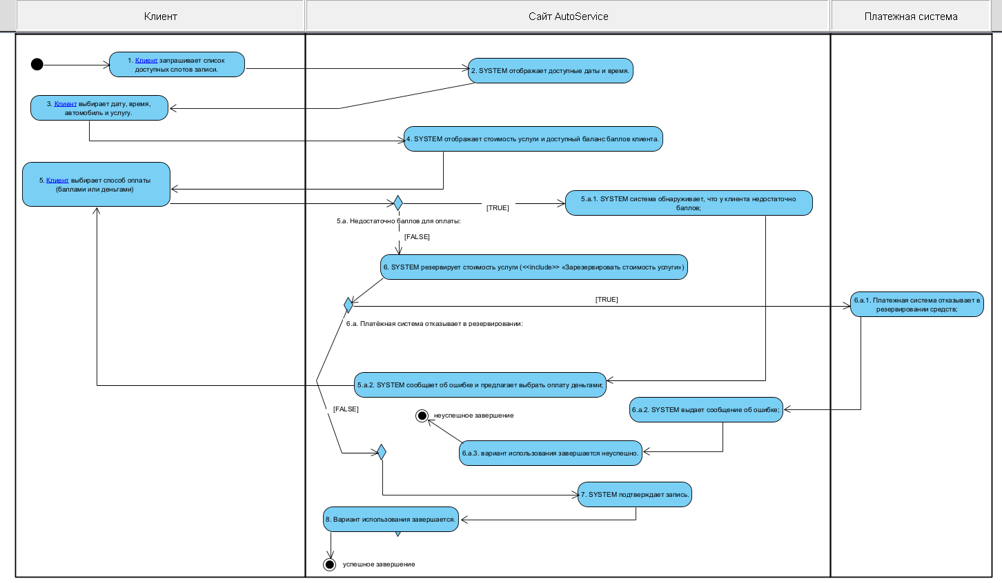

5 лабораторная
Страница входа в личный кабинет в VP
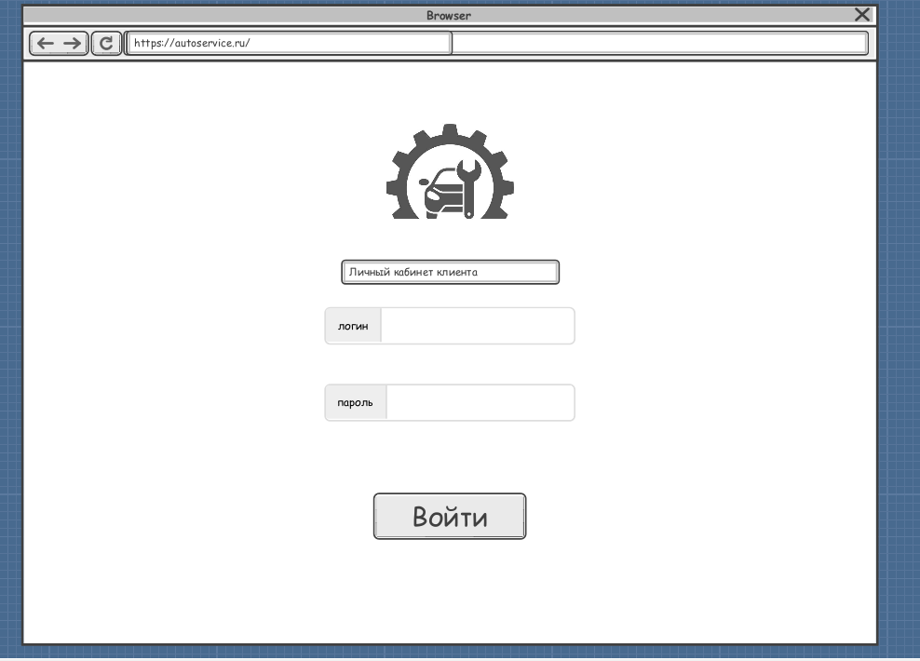
Ошибка при неудачном вводе учетных данных
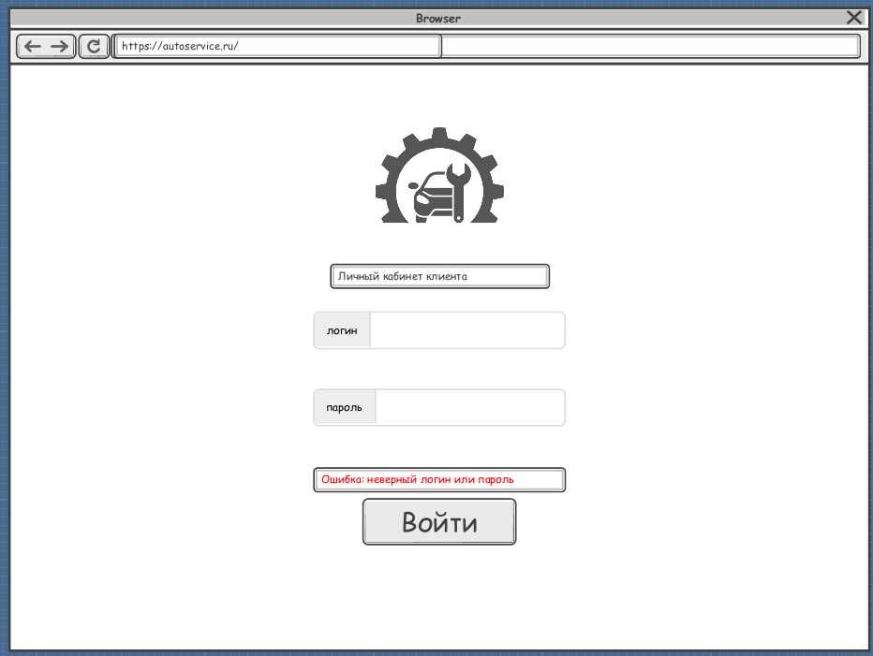
Личный кабинет клиента:
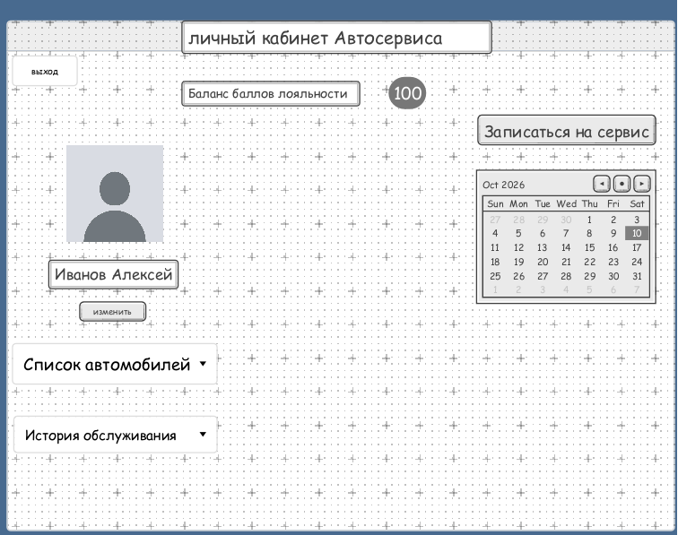
Пункт 5.2 модель предметной области: записаться на сервис
Html файл
Пункт 5.3
Sequence diagram Войти в систему
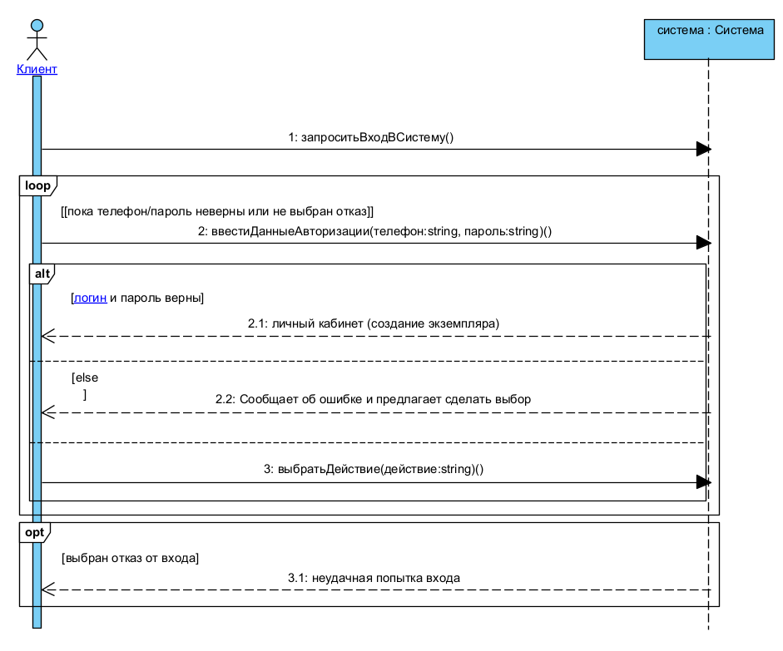
Sequence diagram «Записаться на сервис»
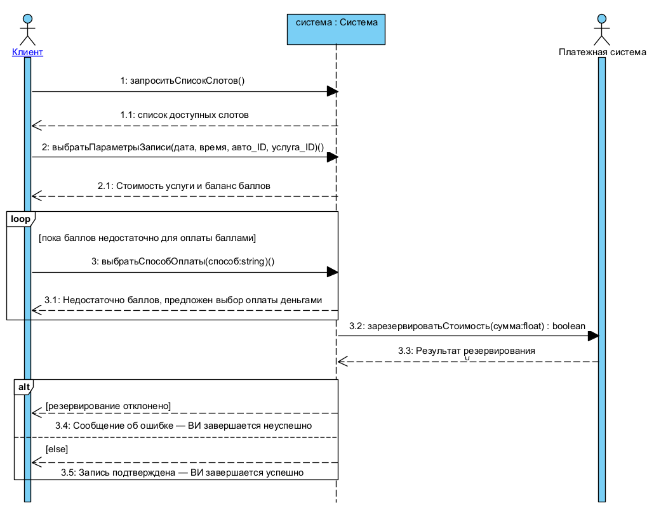
Спецификация операций: Войти в систему
Операция 1
Поле | Значение
Вариант использования | UC «Войти в систему»
Название исходного события | Вход на сайт AutoService
Название операции | запроситьВходВСистему
Тип возвращаемого значения | –
Параметры | –
Предусловия | Клиент находится на странице, где размещена функция входа
Постусловия | Создана форма авторизации (создание экземпляра)
Операция 2
Поле | Значение
Вариант использования | UC «Войти в систему»
Название исходного события | Ввести телефон и пароль
Название операции | ввестиДанныеАвторизации
Тип возвращаемого значения | –
Параметры | телефон : string, пароль : string
Предусловия | Форма авторизации отображена, клиент ввёл телефон и пароль и нажал «Войти»
Постусловия | Если данные верны — отображается личный кабинет клиента (создание экземпляра). Иначе — отображается форма с сообщением об ошибке и выбором дальнейшего действия (создание экземпляра)
Операция 3
Поле | Значение
Вариант использования | UC «Войти в систему»
Название исходного события | Клиент сообщает системе свой выбор
Название операции | выбратьДействие
Тип возвращаемого значения | –
Параметры | действие : string
Предусловия | Телефон/пароль оказались неверны, отображена форма выбора дальнейших действий
Постусловия | Если выбрано «продолжить» — повторно отображается форма авторизации (инициализация). Если выбран отказ — ВИ завершается неуспешно

Спецификация операций: Записаться на сервис
Операция 1
Поле | Значение
Вариант использования | UC «Записаться на сервис»
Название исходного события | Запросить список слотов
Название операции | запроситьСписокСлотов
Тип возвращаемого значения | –
Параметры | –
Предусловия | Клиент авторизован, находится в личном кабинете
Постусловия | Отображён список доступных дат и времени записи
Операция 2
Поле | Значение
Вариант использования | UC «Записаться на сервис»
Название исходного события | Выбрать дату, время, автомобиль и услугу
Название операции | выбратьПараметрыЗаписи
Тип возвращаемого значения | –
Параметры | дата : date, время : time, авто_ID : int, услуга_ID : int
Предусловия | Клиенту отображён список доступных слотов
Постусловия | Отображена стоимость выбранной услуги и текущий баланс баллов клиента
Операция 3
Поле | Значение
Вариант использования | UC «Записаться на сервис»
Название исходного события | Выбрать способ оплаты
Название операции | выбратьСпособОплаты
Тип возвращаемого значения | –
Параметры | способ : string
Предусловия | Клиенту отображена стоимость услуги и баланс баллов
Постусловия | Если баллов достаточно или выбрана оплата деньгами — инициируется резервирование стоимости (переход к операции зарезервироватьСтоимость). Иначе — отображается сообщение о нехватке баллов и предложение сменить способ оплаты
Операция 4
Поле | Значение
Вариант использования | UC «Записаться на сервис»
Название исходного события | Зарезервировать стоимость услуги (<<include>>)
Название операции | зарезервироватьСтоимость
Тип возвращаемого значения | boolean
Параметры | сумма : float
Предусловия | Выбран корректный способ оплаты, инициирован запрос к платёжной системе
Постусловия | Если резервирование успешно — создаётся запись о визите (создание экземпляра), ВИ завершается успешно. Если отклонено платёжной системой — запись не создаётся, ВИ завершается неуспешно

Лаб 6: Подготовка структуры проекта
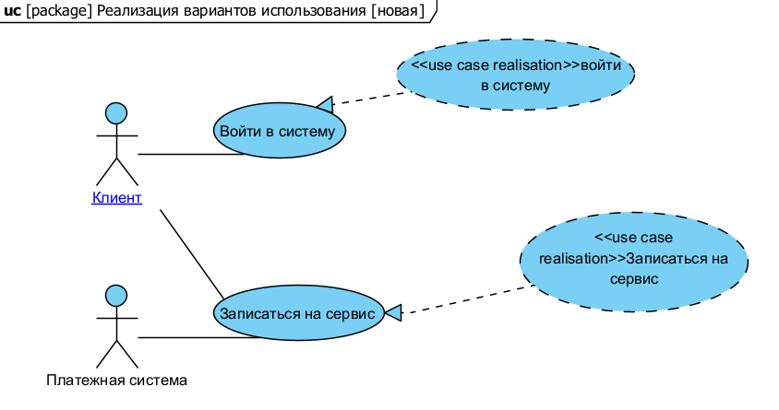
«Войти в систему» — разбираем на классы
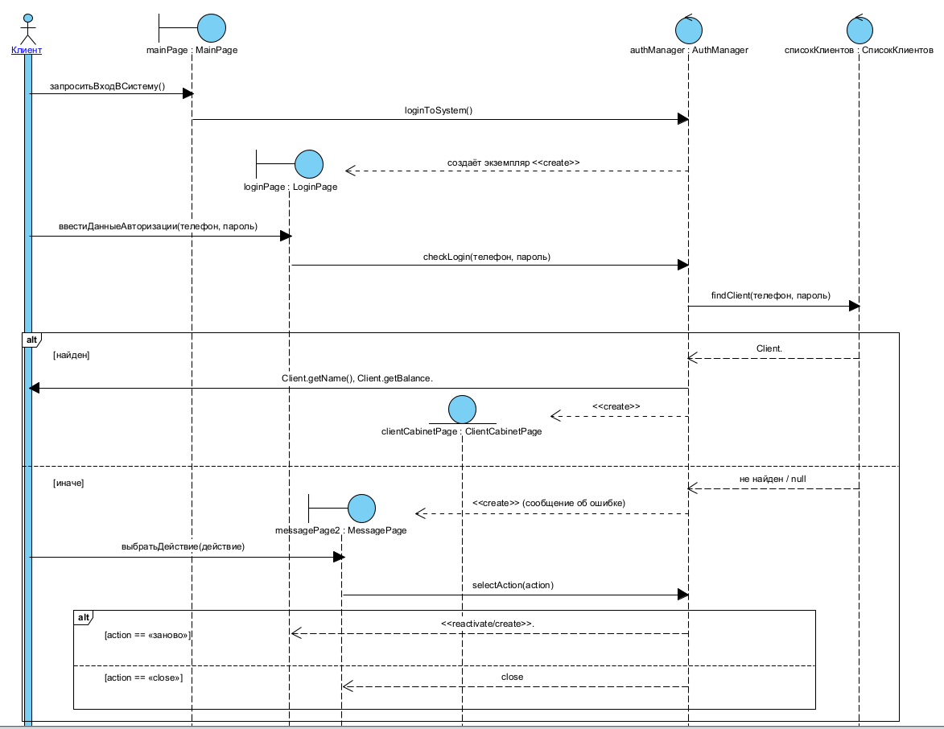
VOPC для ВИ «Вход в систему»
